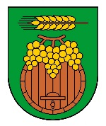
HORVÁT KÖZTÁRSASÁG
ESZÉK-BARANYA MEGYE
HERCEGSZÖLLŐSI JÁRÁS
JÁRÁSI HIVATAL

OSZT.:402-08/16-01/2
IKT.SZÁM:2100/06-01-04/01-16-03
Hercegszöllős, 2016.02.08.



Értesítjük az egyesületeket (sport, kultúrális, szociális) és a civil szervezeteket, hogy
2016.02.10-én szerdán
17,00 órai kezdettel Hercegszöllősön a kultúrotthonban
ELŐADÁST TARTUNK
az egyesületek programainak és projektjeiknek finanszírozásáról szóló nyilvános pályázattal kapcsolatban.

JÁRÁSI HIVATAL

